**PROYECTO JUEGO DE CARTAS**

Vamos a realizar una actividad en la cuál podamos competir al 21 con el ordenador. Para ello, lo primero que debemos es crear los estilos del proyecto:

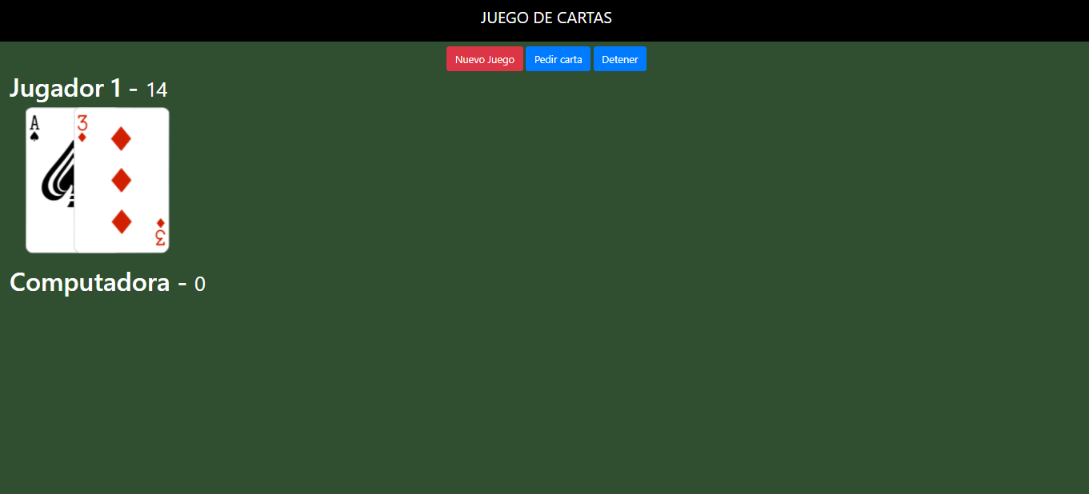

**VALORES DE LAS CARTAS**

Cada carta vale igual que su número correspondiente, es decir, el 3 de corazones vale 3, y así sucesivamente.

Todos los que tienen una letra, salvo el A que vale 11, valen 10.

**REALIZACIÓN**

PRIMER PASO. La primera parte sería generar un arreglo con cada uno de los valores de las imágenes. Tenéis que utilizar las estructuras de control para generar estos arreglos. Ayuda-> Para poder generar el array podemos crear arreglos con los valores que se repiten. **No se puede crear el arreglo a mano y tendrá que ser creado lo más eficiente posible.**

SEGUNDO PASO. Ahora debemos de barajar las cartas para ir sacando una a una las cartas a los jugadores. Para ello, vamos a desordenar el arreglo.

TERCERO. Cada vez que el usuario haga clic en pedir carta, se sacará el primer elemento del arreglo y se eliminará del mismo.

CUARTO. Este elemento que saquemos del arreglo tendrá que ser mostrado como imagen en el documento html. **No se puede utilizar el innerHTML**

QUINTO. Generar los puntos. Para generar los puntos deberemos tener en cuenta los valores descritos previamente. Por tanto, cada vez que saquemos un elemento del arreglo tendremos que sumar los puntos y mostrarlos en el documento html.

SEXTO. Tendremos que configurar el botón detener. Cada vez que el usuario haga clic en detener, se deshabilitaran los botones pedir carta y detener. Además, pasará al turno de la computadora.

SÉPTIMO. Tendremos que controlar los puntos del usuario, es decir, si el usuario se pasa de los 21 pasará al turno del ordenador directamente y se deshabilitará la opción de pedir carta y detener.

OCTAVO. Turno de la computadora. Cuando el usuario haya hecho clic en el botón detener o haya pasado de la puntuación de 21, tendrás que generar una función para que el ordenador saque cartas. Vamos a ver ambos casos:

* Se ha hecho clic en detener: Tendrás que controlar que la puntuación de la computadora esté siempre por encima del valor del usuario. También deberás controlar que, si el usuario sacó 21, la computadora en este caso no podrá sacar por encima de ese valor.
* Ha pasado la puntuación de 21: En este caso, la computadora sólo sacará una carta.

NOVENO. Tendrá que mostrar una alerta cuando acabe el juego y diciendo que usuario fue el que ganó y perdió.

|  |  |  |  |  |  |
| --- | --- | --- | --- | --- | --- |
|  | NADA  O CASI NADA | REGULAR | CASI PERFECTO | PERFECTO |  |
| Funciona correctamente | 0 | 1 | 2 | 3 |  |
| La utilización de las variables es correcta y usa ES6 en adelante | 0 | 0.25 | 0.75 | 1 |  |
| Utiliza comentarios que ayudan a la comprensión del funcionamiento del proyecto | 0 | 0.25 | 0.75 | 1 |  |
| La organización del proyecto es correcta | 0 | 0.25 | 0.75 | 1 |  |
| Usa los métodos de los arreglos correctamente | 0 | 0.25 | 0.75 | 1 |  |
| Usa las estructuras de control correctamente. Usa operadores ternarios,  Código más corto, etc. | 0 | 0.25 | 0.75 | 1 |  |
| Usa las funciones correctamente. Además, ES6 en adelante | 0 | 0.25 | 0.75 | 1 |  |
| Usa el DOM correctamente. ES6, crea variables para manipular, etc. | 0 | 0.25 | 0.75 | 1 |  |

Si el ejercicio funciona bien, se pasará a la corrección de los siguientes elementos de la rúbrica. En caso contrario, sólo se corregirá hasta el elemento primero de la rúbrica.

En caso de detectar alguna copia del código, estará suspenso. Si hay código igual de dos compañeros, ambos estarán suspensos.

En caso de existir algún error de programación grave. El proyecto estará suspenso.